Parrocchia della

CATTEDRALE di PESCIA

9 novembre 2014

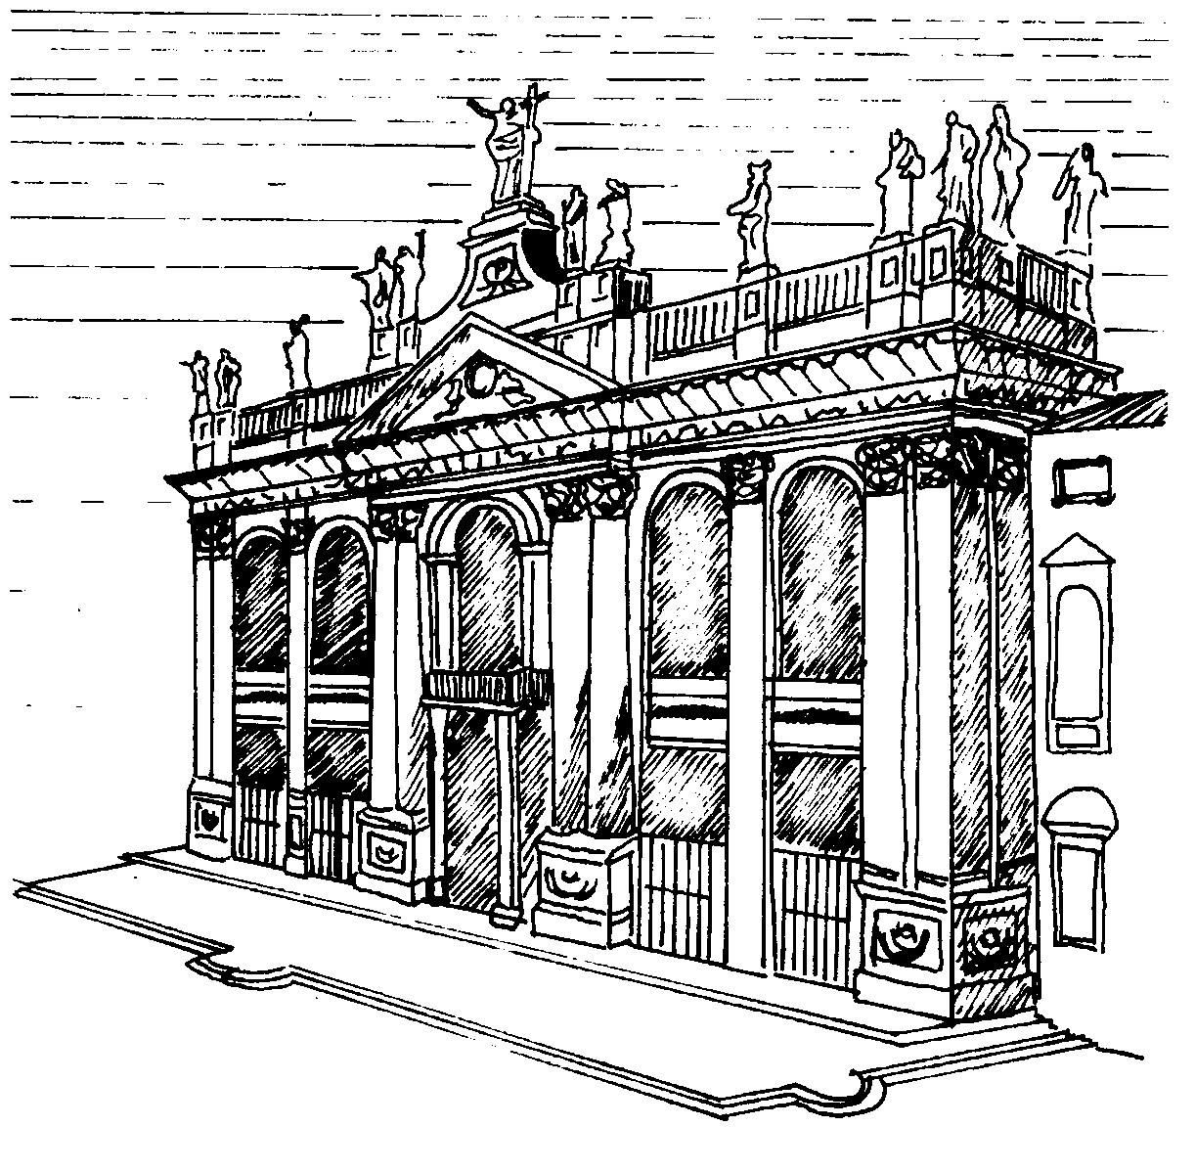
DEDICAZIONE della
BASILICA LATERANENSE

RITI DI INTRODUZIONE
CANTIAMO TE
1 Cantiamo te, Signore della vita: il nome tuo è grande sulla terra tutto parla di te e canta la tua gloria. Grande tu sei e compi meraviglie: tu sei Dio.
2 Cantiamo te, Signore Gesù Cristo: Figlio di Dio venuto sulla terra, fatto uomo per noi nel grembo di Maria. Dolce Gesù, risorto dalla morte sei con noi.
3 Cantiamo te, Amore senza fine: tu che sei Dio, lo Spirito del Padre, vivi dentro di noi e guida i nostri passi. Accendi in noi il fuoco dell'eterna Carità.

Nel nome del Padre e del Figlio e dello Spirito Santo. Amen.
La pace, la carità e la fede da parte di Dio Padre e del Signore nostro Gesù Cristo siano con tutti voi. E con il tuo spirito.

ATTO PENITENZIALE
Il Signore Gesù, che ci invita alla mensa della Parola e dell’Eucaristia, ci chiama alla conversione. Riconosciamo di essere peccatori e invochiamo con fiducia la misericordia di Dio.
Breve pausa di riflessione personale
Confesso a Dio onnipotente e a voi, fratelli, che ho molto peccato in pensieri, parole, opere e omissioni, per mia colpa, mia colpa, mia grandissima colpa. E supplico la beata sempre vergine Maria, gli angeli, i santi e voi, fratelli, di pregare per me il Signore Dio nostro.
Dio Onnipotente abbia misericordia di noi, perdoni i nostri peccati e ci conduca alla vita eterna. Amen.
Signore, pietà. Signore, pietà.
Cristo, pietà. Cristo, pietà.
Signore, pietà. Signore, pietà.

Gloria a Dio nell'alto dei cieli e pace in terra agli uomini di buona volontà. Noi ti lodiamo, ti benediciamo, ti adoriamo, ti glorifichiamo, ti rendiamo grazie per la tua gloria immensa, Signore Dio, Re del Cielo, Dio Padre Onnipotente. Signore, Figlio unigenito, Gesù Cristo, Signore Dio, Agnello di Dio, Figlio del Padre, tu che togli i peccati del mondo, abbi pietà di noi; tu che togli i peccati del mondo, accogli la nostra supplica; tu che siedi alla destra del Padre, abbi pietà di noi. Perché tu solo il Santo, tu solo il Signore, tu solo l'Altissimo, Gesù Cristo, con lo Spirito Santo: nella gloria di Dio Padre. Amen.

COLLETTA
O Padre, che prepari il tempio della tua gloria con pietre vive e scelte, effondi sulla Chiesa il tuo santo Spirito, perché edifichi il popolo dei credenti che formerà la Gerusalemme del cielo. Per il nostro Signore Gesù Cristo, tuo Figlio, che è Dio, e vive e regna con te, nell’unità dello Spirito Santo, per tutti i secoli dei secoli.
Amen.

LITURGIA DELLA PAROLA
Prima Lettura

Dal libro del profeta Ezechièle
In quei giorni, un uomo, il cui aspetto era come di bronzo, mi condusse all’ingresso del tempio e vidi che sotto la soglia del tempio usciva acqua verso oriente, poiché la facciata del tempio era verso oriente. Quell’acqua scendeva sotto il lato destro del tempio, dalla parte meridionale dell’altare. Mi condusse fuori dalla porta settentrionale e mi fece girare all’esterno, fino alla porta esterna rivolta a oriente, e vidi che l’acqua scaturiva dal lato destro.
Mi disse: «Queste acque scorrono verso la regione orientale, scendono nell’Àraba ed entrano nel mare: sfociate nel mare, ne risanano le acque. Ogni essere vivente che si muove dovunque arriva il torrente, vivrà: il pesce vi sarà abbondantissimo, perché dove giungono quelle acque, risanano, e là dove giungerà il torrente tutto rivivrà. Lungo il torrente, su una riva e sull’altra, crescerà ogni sorta di alberi da frutto, le cui foglie non appassiranno: i loro frutti non cesseranno e ogni mese matureranno, perché le loro acque sgorgano dal santuario. I loro frutti serviranno come cibo e le foglie come medicina».
Parola di Dio. Rendiamo grazie a Dio

Salmo Responsoriale
R. Un fiume rallegra la città di Dio.
Dio è per noi rifugio e fortezza, aiuto infallibile si è mostrato nelle angosce. Perciò non temiamo se trema la terra, se vacillano i monti nel fondo del mare. R/.
Un fiume e i suoi canali rallegrano la città di Dio, la più santa delle dimore dell’Altissimo. Dio è in mezzo a essa: non potrà vacillare. Dio la soccorre allo spuntare dell’alba. R/.
Il Signore degli eserciti è con noi, nostro baluardo è il Dio di Giacobbe. Venite, vedete le opere del Signore, egli ha fatto cose tremende sulla terra. R/.

Seconda Lettura

Dalla prima lettera di san Paolo apostolo ai Corìnzi
Fratelli, voi siete edificio di Dio. Secondo la grazia di Dio che mi è stata data, come un saggio architetto io ho posto il fondamento; un altro poi vi costruisce sopra. Ma ciascuno stia attento a come costruisce. Infatti nessuno può porre un fondamento diverso da quello che già vi si trova, che è Gesù Cristo. Non sapete che siete tempio di Dio e che lo Spirito di Dio abita in voi? Se uno distrugge il tempio di Dio, Dio distruggerà lui. Perché santo è il tempio di Dio, che siete voi.
Parola di Dio. Rendiamo grazie a Dio

Canto al Vangelo
Io mi sono scelto e ho consacrato questa casa perché il mio nome vi resti sempre.

Vangelo
Dal vangelo secondo Giovanni
Si avvicinava la Pasqua dei Giudei e Gesù salì a Gerusalemme. Trovò nel tempio gente che vendeva buoi, pecore e colombe e, là seduti, i cambiamonete. Allora fece una frusta di cordicelle e scacciò tutti fuori del tempio, con le pecore e i buoi; gettò a terra il denaro dei cambiamonete e ne rovesciò i banchi, e ai venditori di colombe disse: «Portate via di qui queste cose e non fate della casa del Padre mio un mercato!». I suoi discepoli si ricordarono che sta scritto: «Lo zelo per la tua casa mi divorerà». Allora i Giudei presero la parola e gli dissero: «Quale segno ci mostri per fare queste cose?». Rispose loro Gesù: «Distruggete questo tempio e in tre giorni lo farò risorgere». Gli dissero allora i Giudei: «Questo tempio è stato costruito in quarantasei anni e tu in tre giorni lo farai risorgere?». Ma egli parlava del tempio del suo corpo. Quando poi fu risuscitato dai morti, i suoi discepoli si ricordarono che aveva detto questo, e credettero alla Scrittura e alla parola detta da Gesù.
Parola del Signore. Lode a te, o Cristo.

Credo in un solo Dio, Padre onnipotente, creatore del cielo e della terra, di tutte le cose visibili e invisibili. Credo in un solo Signore, Gesù Cristo, unigenito Figlio di Dio, nato dal Padre prima di tutti i secoli: Dio da Dio, Luce da Luce, Dio vero da Dio vero, generato, non creato, della stessa sostanza del Padre; per mezzo di lui tutte le cose sono state create. Per noi uomini e per la nostra salvezza discese dal cielo, e per opera dello Spirito santo si è incarnato nel seno della vergine Maria e si è fatto uomo. Fu crocifisso per noi sotto Ponzio Pilato, morì e fu sepolto. Il terzo giorno è risuscitato, secondo le Scritture, è salito al cielo, siede alla destra del Padre. E di nuovo verrà, nella gloria, per giudicare i vivi e i morti, e il suo regno non avrà fine. Credo nello Spirito Santo, che è Signore e dà la vita, e procede dal Padre e dal Figlio. Con il Padre e il Figlio è adorato e glorificato, e ha parlato per mezzo dei profeti. Credo la Chiesa, una santa cattolica e apostolica. Professo un solo battesimo per il perdono dei peccati. Aspetto la risurrezione dei morti e la vita del mondo che verrà. Amen.

PREGHIERA DEI FEDELI
Fratelli e sorelle, nella festa della Basilica di san Giovanni in Laterano, madre di tutte le Chiese del mondo, rivolgiamo al Padre la nostra preghiera, perché faccia di noi il suo tempio vivo.
Preghiamo insieme e diciamo:
Edifica la tua Chiesa, o Signore.
Per il Papa, i vescovi, i presbiteri, che nella Chiesa celebrano l’Eucaristia, rinnovando la presenza di Cristo tra gli uomini, preghiamo.
Per il nostro Parroco, che oggi celebra il ventinovesimo anniversario della sua Ordinazione Sacerdotale: il Signore, che lo ha chiamato ad essere dispensatore dei santi misteri, lo assista con la sua grazia, preghiamo.
Per le persone che si occupano del bene comune: perché trovino nella comunità cristiana un aiuto a vivere il loro impegno, preghiamo.
Per noi qui riuniti intorno all’altare: perché ascoltando la Parola di vita e partecipando ai santi misteri, diventiamo veri discepoli di Cristo, preghiamo.
 Ascolta, o Padre, la preghiera che si leva a te da questo luogo santo; benedici la comunità che qui si raduna e aiutaci a crescere nella vera comunione. Per Cristo nostro Signore. Amen.

LITURGIA EUCARISTICA
A nome della Comunità, due persone si rendano disponibili per portare all’altare il pane e il vino, mentre altre due raccolgano le offerte in denaro.
TU FONTE VIVA
1 Tu, fonte viva; chi ha sete beva! Fratello buono, che rinfranchi il passo; nessuno è solo se tu lo sorreggi, grande Signore!
2 Tu, pane vivo; chi ha fame venga! Se tu lo accogli, entrerà nel Regno; sei tu la luce per l’eterna festa, grande Signore!
3 Tu, segno vivo; chi ti cerca veda! Una dimora troverà con gioia; dentro l’aspetti, tu sarai l’amico, grande Signore!

Pregate, fratelli e sorelle, perché questa nostra famiglia, radunata nel nome di Cristo, possa offrire il sacrificio gradito a Dio Padre onnipotente. Il Signore riceva dalle tue mani questo sacrificio a lode e gloria del suo nome, per il bene nostro e di tutta la sua santa Chiesa.

SULLE OFFERTE
(in piedi)
Accogli, Signore, le offerte che ti presentiamo, e dona al tuo popolo in preghiera la grazia redentrice dei tuoi sacramenti e la gioia di veder esauditi i voti e le speranze. Per cristo nostro Signore. Amen.

PREGHIERA EUCARISTICA
Il Signore sia con voi.
E con il tuo spirito.
In alto i nostri cuori.
Sono rivolti al Signore.
Rendiamo grazie al Signore nostro Dio.
È cosa buona e giusta.
È veramente cosa buona e giusta, nostro dovere e fonte di salvezza, rendere grazie sempre e in ogni luogo a te, Signore, Padre santo, Dio onnipotente ed eterno. Nel tuo amore per l’umanità hai voluto abitare là dove è raccolto il tuo popolo in preghiera per fare di noi il tempio dello Spirito Santo, in cui risplenda la santità dei figli di Dio. Questa Chiesa, misticamente adombrata nel segno del tempio, tu la santifichi sempre come sposa del Cristo, madre lieta di una moltitudine di figli, per collocarla accanto a te rivestita di gloria. E noi, uniti agli angeli e ai santi, innalziamo a te l’inno di benedizione e di lode:
Santo, Santo, Santo il Signore Dio dell'universo. I cieli e la terra sono pieni della tua gloria. Osanna nell'alto dei cieli. Benedetto colui che viene nel nome del Signore. Osanna nell'alto dei cieli.

RITI DI COMUNIONE
IL PANE DEL CAMMINO
Rit. Il tuo popolo in cammino cerca in te la guida. Sulla strada verso il regno sei sostegno col tuo corpo: resta sempre con noi, o Signore.
1 È il tuo pane, Gesù, che ci dà forza e rende più sicuro il nostro passo. Se il vigore nel cammino si svilisce, la tua mano dona lieta la speranza.
2 È il tuo vino, Gesù, che ci disseta e sveglia in noi l'ardore di seguirti. Se la gioia cede il passo alla stanchezza, la tua voce fa rinascere freschezza.
3 È il tuo corpo, Gesù che ci fa Chiesa, fratelli sulle strade della vita. Se il rancore toglie luce all'amicizia, dal tuo cuore nasce giovane il perdono.

DOPO LA COMUNIONE
O Dio, che hai fatto della tua Chiesa il segno visibile della Gerusalemme celeste, per la forza misteriosa dei tuoi sacramenti trasformaci in tempio vivo della tua grazia perché possiamo entrare nella dimora della tua gloria. Per Cristo nostro Signore.
Amen.

RITI DI CONCLUSIONE
Il Signore sia con voi.
E con il tuo spirito.
Vi benedica Dio onnipotente Padre e Figlio e Spirito Santo. Amen.
Nel nome del Signore: andate in pace.
Rendiamo grazie a Dio.

CHIESA DI DIO
Chiesa di Dio, popolo in festa, alleluia, alleluia. Chiesa di Dio, popolo in festa, canta di gioia, il Signore è con te.

